1. Выбираем в основном окне фильтра скважины, которые перемещались или переукладывались. Лучше всего выбрать одну площадь, а не все сразу. Потом к этому пункту можно вернуться. Далее на рисунке выбраны Адакские.
2. Выбираем пункт меню «Перемещения керна».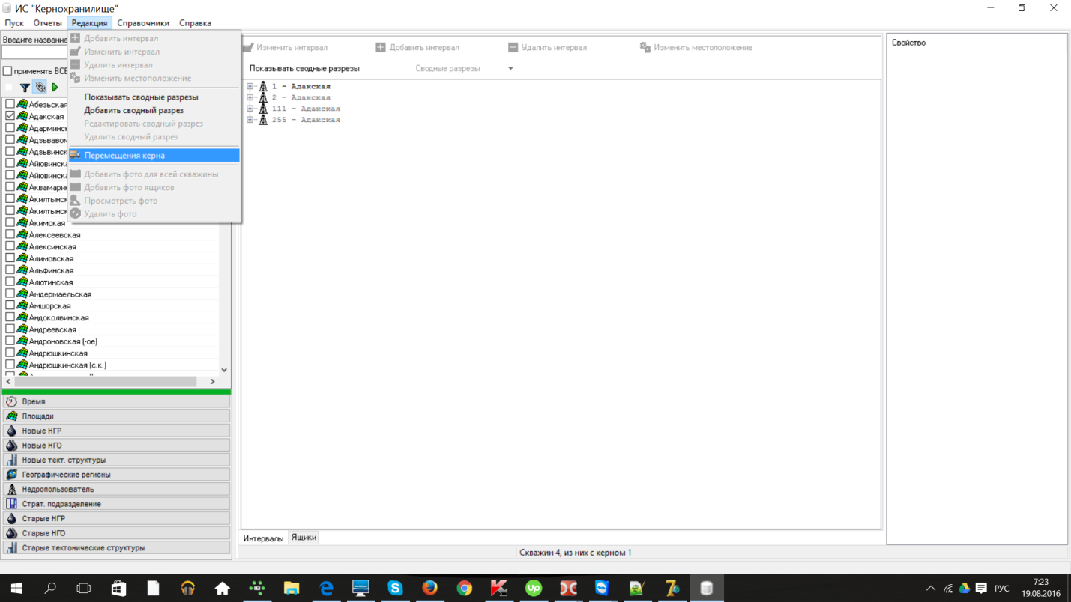
3. В появившемся окне нажимаем «Добавить».

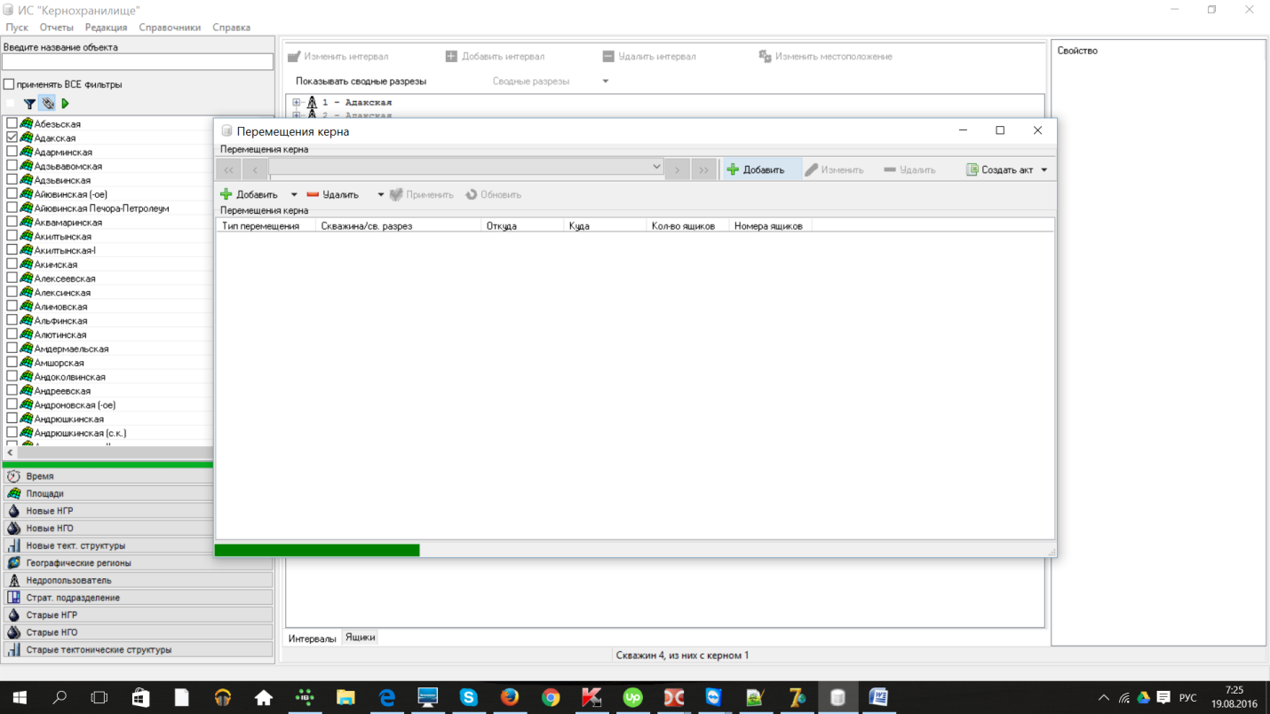

1. Вводим дату начала и, если есть, окончания перемещения.

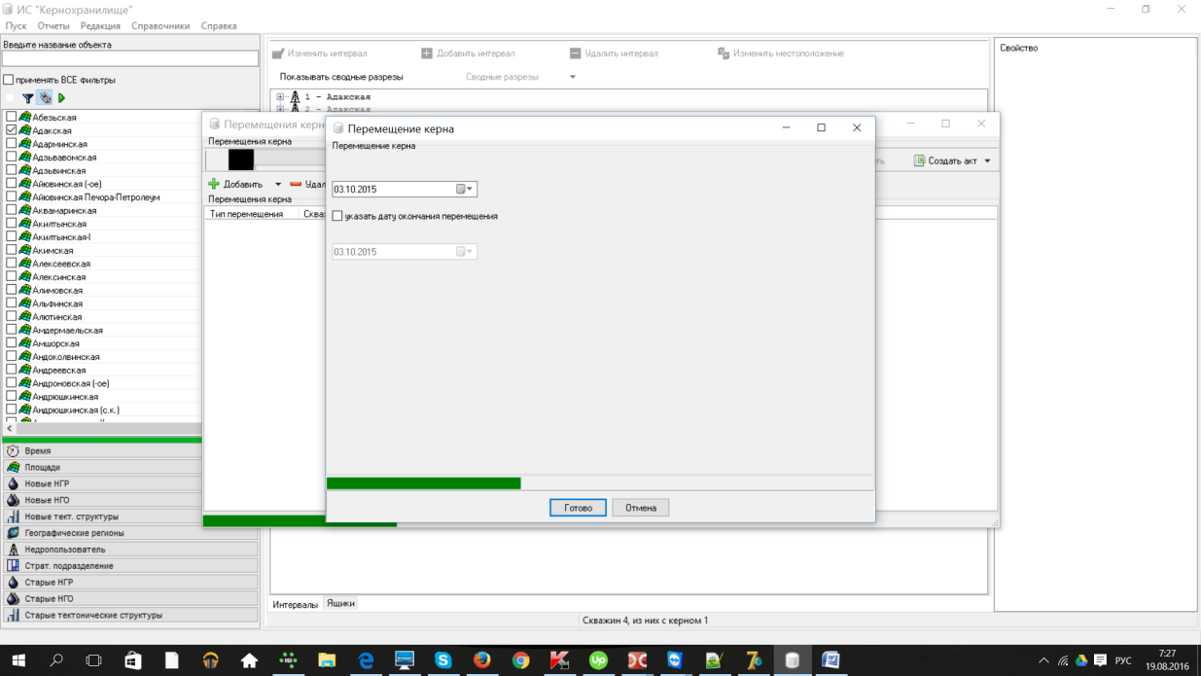

1. Перемещение становится выбранным в списке.

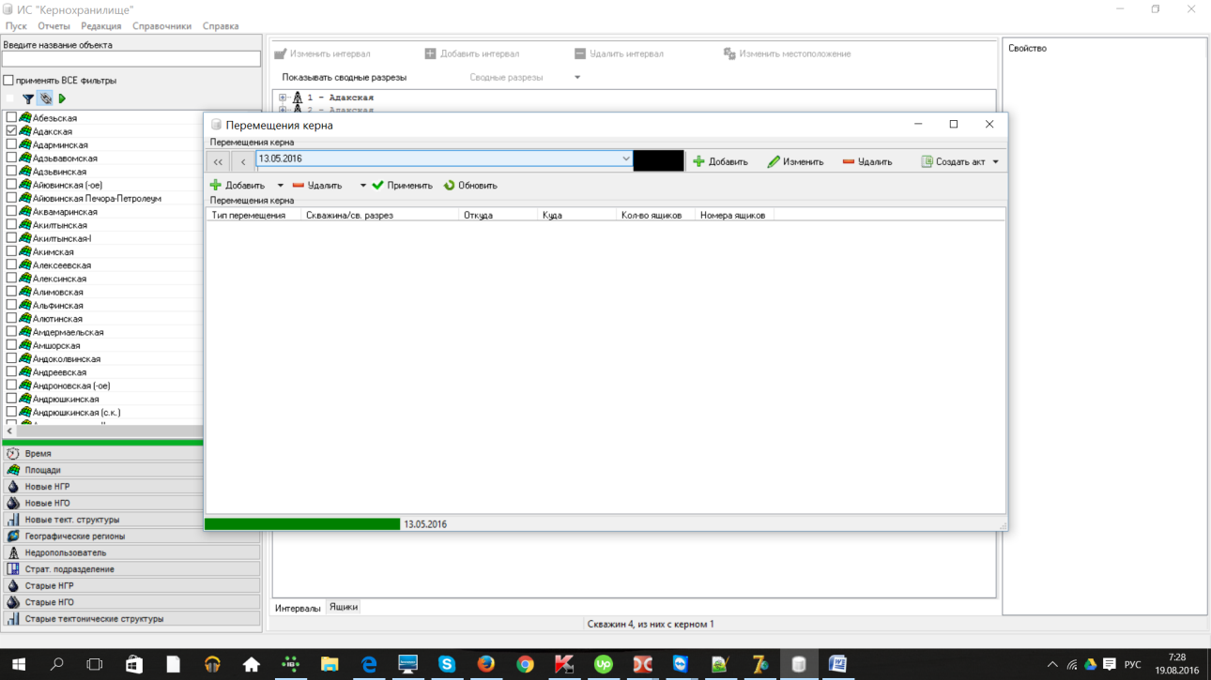

1. Добавляем скважину кнопкой «Добавить» под списком перемещений.

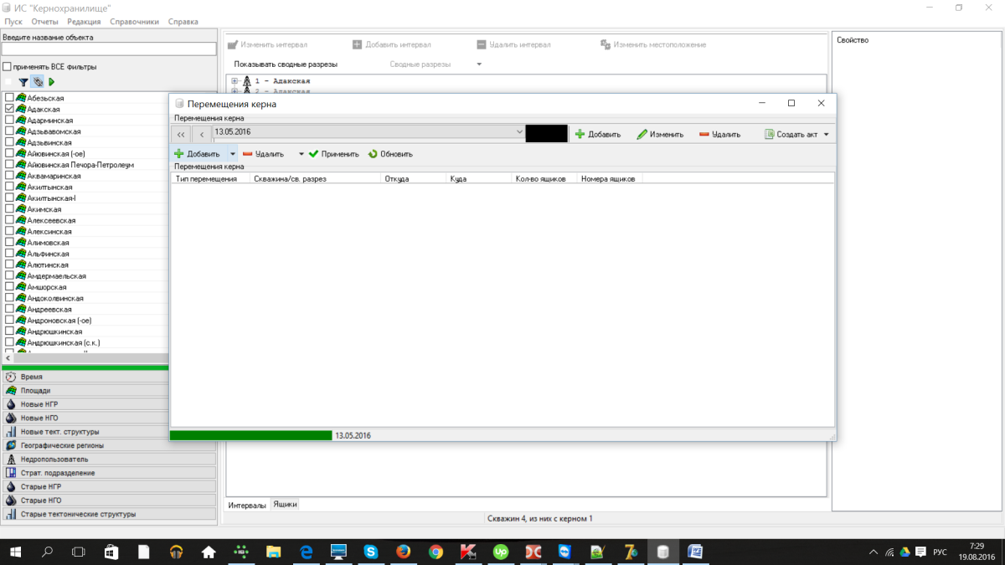

1. Добавляется пустая строка перемещения

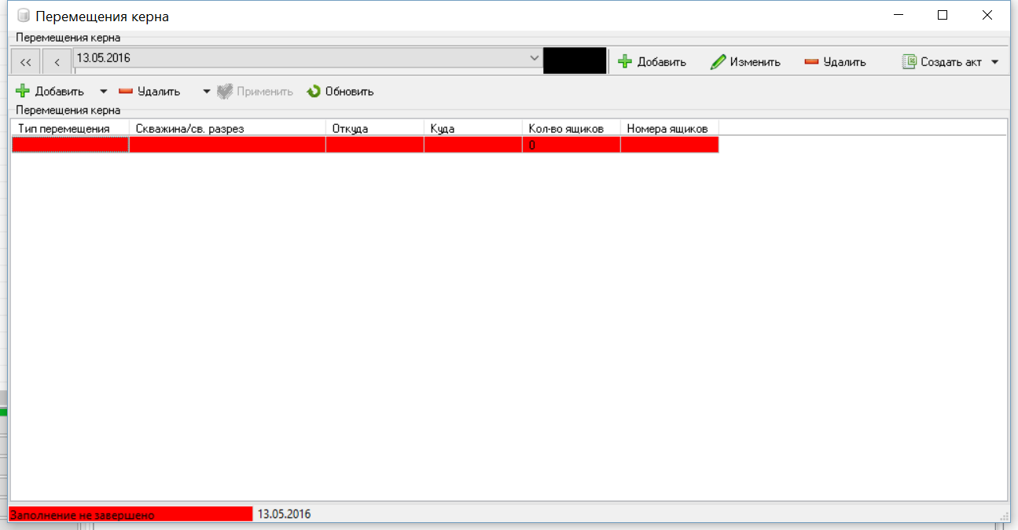

1. В ней выбираем тип перемещения “Перемещен”, скважину, откуда перевезен и место назначения, вводим количество и номера ящиков. **Внимание! Скважины выбираются из того списка, который выбран в основном окне программы. Перед тем как вводить перемещение – нужно выбрать одну или несколько скважин по площади в основном окне фильтра (см. п.1). Если Вы этого не сделали –вернитесь к п. 1. Если Вы успели ввести сколько-то скважин – перед закрытием окна нажмите «Применить», в противном случае – просто закройте окно. После того как нужные скважины выбраны –выберите перемещение в списке перемещений, оно там уже есть, не вводите новое и продолжайте с п.6.**
2. При выборе скважины подсчитывается количество ящиков, это может занять сколько-то времени.
3. Вы также можете добавить строки перемещений сразу для всех скважин (пункт меню «Добавить строки для всех скважин»).
4. Если для нескольких скважин нужно изменить местоположение керна или пункт назначения, то в том же меню «Добавить» есть пункты «Изменить поле «Откуда»» и «Изменить поле «Куда»
5. Введенная строка выглядит так.

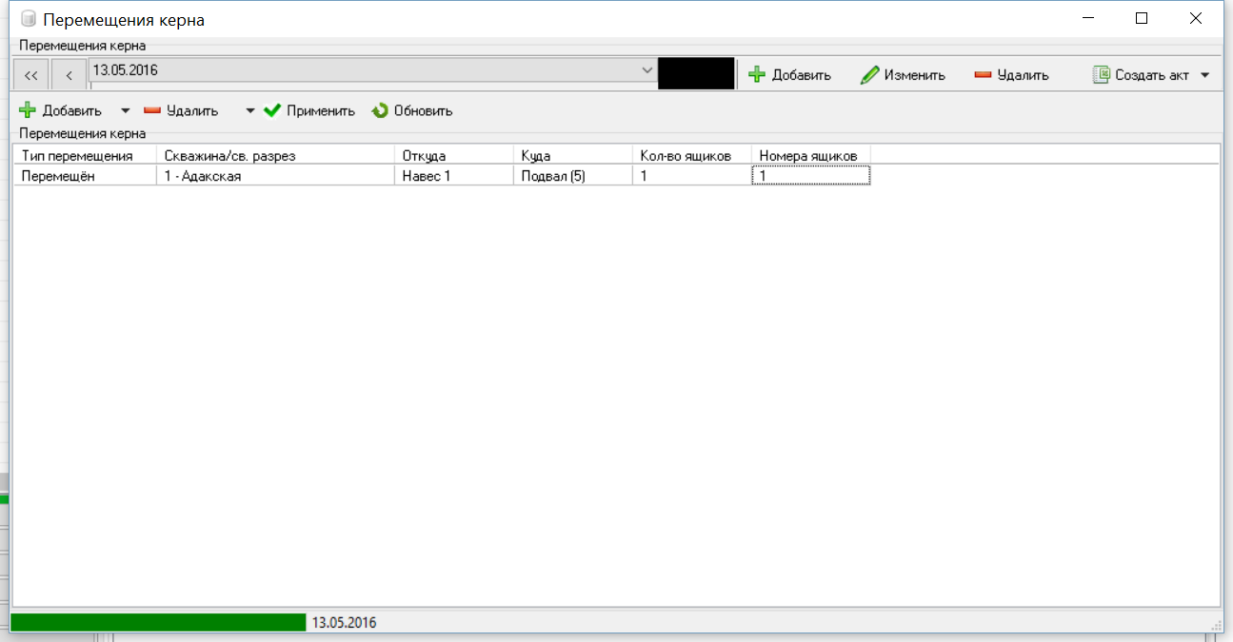

1. Перед завершением работы с окном нажмите «Применить».
2. Из указанного окна можно также создать акты перевозки-переукладки.

